Git Flow

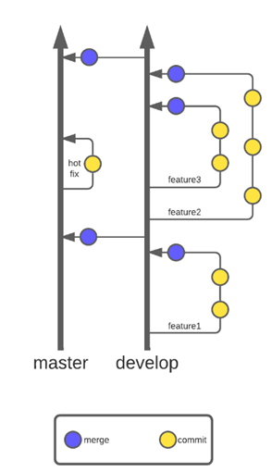

# English

Remember, never create branches directly from main, and don't merge the develop branch into main directly. Always use a release branch for new releases.

## **Main Branch**

This is the branch that is deployed to production. It should always be stable and ready for deployment.

## Develop Branch

This is where all the development work happens. All feature branches are created from and merged back into this branch. It's a place for integrating features and testing them together before they're ready for production.

## Feature Branches

These are branches created for each new feature or bug fix. They are created from the develop branch and merged back into it when the feature or bug fix is complete.

## Release Branch

When it's time for a new release, a branch is created from the develop branch. This branch is for final testing and bug fixes before the release. Once it's ready, it's merged into main and tagged with a version number, and also merged back into develop.

## Hotfix Branches

If a critical bug is found in production, a hotfix branch is created from main, the bug is fixed, and the branch is merged back into both main and develop.

# Deutsch (German)

Denken Sie daran, erstellen Sie niemals Zweige direkt vom Hauptzweig und führen Sie den Entwicklungszweig nicht direkt in den Hauptzweig ein. Verwenden Sie immer einen Release-Zweig für neue Veröffentlichungen.

## Hauptzweig (Main Branch)

Dies ist der Zweig, der in die Produktion eingespielt wird. Er sollte immer stabil und einsatzbereit sein.

## Entwicklungszweig (Develop Branch)

Hier findet die gesamte Entwicklungsarbeit statt. Alle Feature-Zweige werden von diesem Zweig erstellt und wieder in ihn zurückgeführt. Es ist ein Ort zur Integration von Features und zum gemeinsamen Testen, bevor sie für die Produktion bereit sind.

## Feature-Zweige (Feature Branches)

Dies sind Zweige, die für jedes neue Feature oder jeden Bugfix erstellt werden. Sie werden vom Entwicklungszweig erstellt und wieder in ihn zurückgeführt, wenn das Feature oder der Bugfix abgeschlossen ist.

## Release-Zweig (Release Branch)

Wenn es Zeit für eine neue Veröffentlichung ist, wird ein Zweig vom Entwicklungszweig erstellt. Dieser Zweig dient zum abschließenden Testen und Bugfixing vor der Veröffentlichung. Sobald er bereit ist, wird er in den Hauptzweig eingefügt, mit einer Versionsnummer versehen und auch wieder in den Entwicklungszweig eingefügt.

## Hotfix-Zweige (Hotfix Branches)

Wenn ein kritischer Fehler in der Produktion gefunden wird, wird ein Hotfix-Zweig vom Hauptzweig erstellt, der Fehler behoben und der Zweig wieder in den Haupt- und Entwicklungszweig eingefügt.